Guía para el registro en movilidad estudiantil
estudiante entrante

- Acuda a su oficina de relaciones internacionales, para que lo postule en la Universidad de Sonora.

- Una vez que su Universidad lo postule, le llegará un correo con usuario y contraseña para poder ingresar al portal https://registromovilidad.unison.mx/entrante/
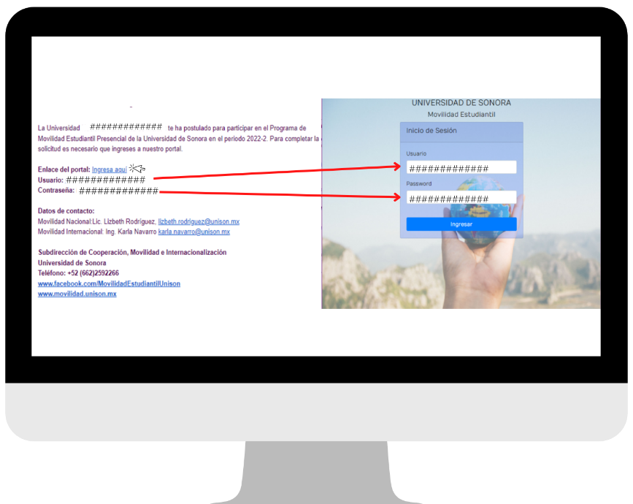

- Acceda al apartado de Información Personal y llene los espacios vacíos.

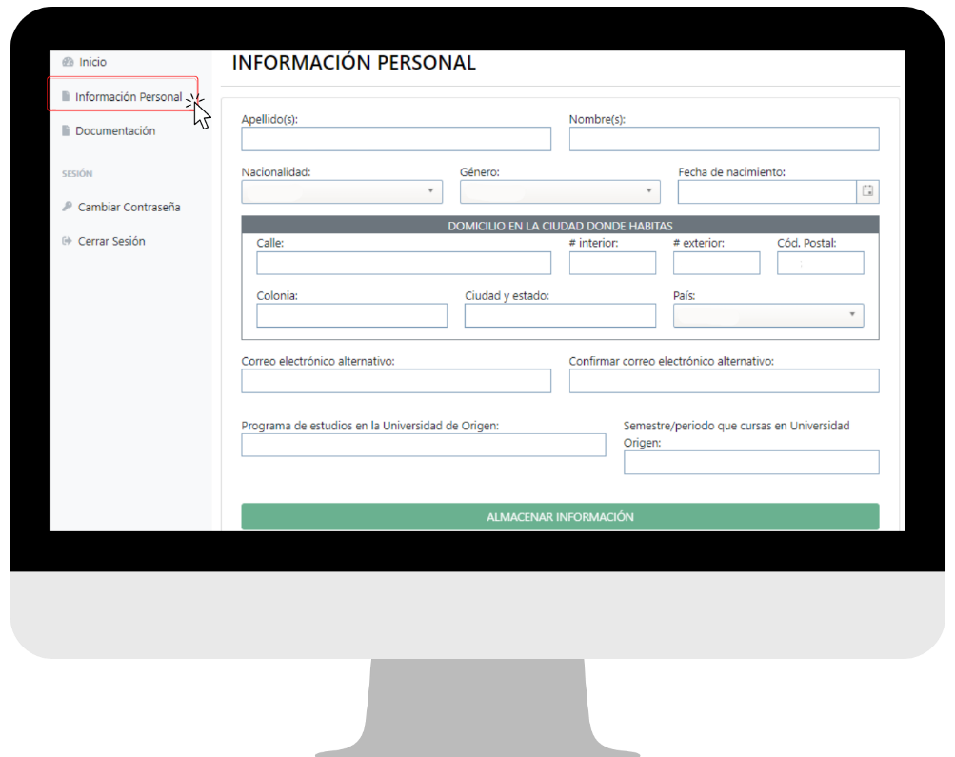

- El siguiente paso es anexar la documentación requerida en formato PDF, en la sección de documentación y envía a revisión, una vez concluido.
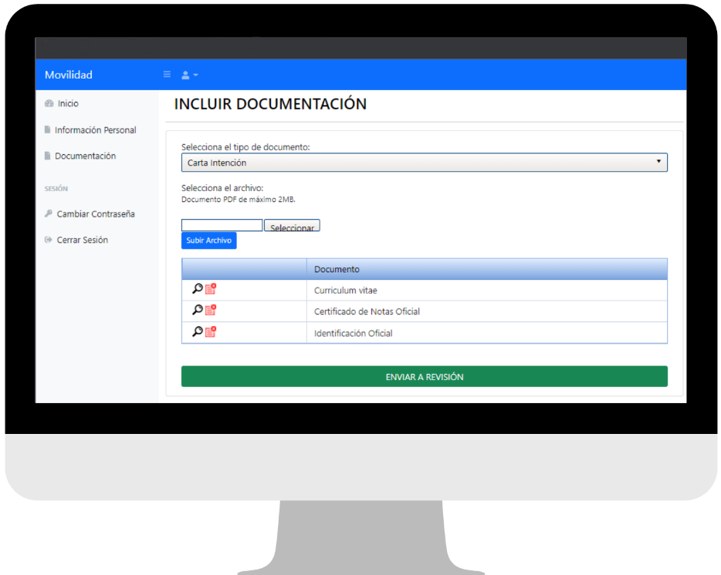
- Cuando la Universidad apruebe su documentación, podrá observar en la parte superior central que ya ha terminado su proceso por el momento.
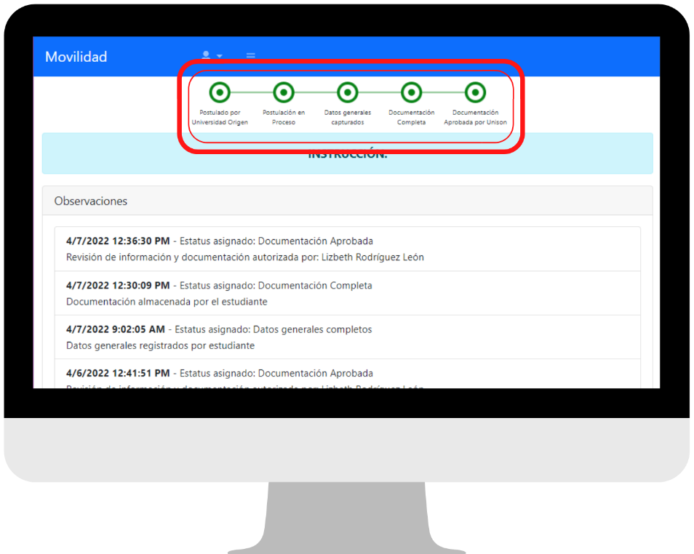

- Después del paso anterior, espere las indicaciones dadas por la Universidad de Sonora para poder recibir su carta de aceptación, la cual se emitirá a través de este portal.

Para más información:
Subdirección de Cooperación, Movilidad e Internacionalización
Tel: (662) 259 22 66
Correo: movilidad@unison.mx

Datos de contacto:
Movilidad Nacional: Lic. Lizbeth Rodríguez, lizbeth.rodriguez@unison.mx
Movilidad Internacional: Ing. Karla Navarro karla.navarro@unison.mx

